ОРДЕНА ТРУДОВОГО КРАСНОГО ЗНАМЕНИ
Федеральное Государственное бюджетное образовательное учреждение
высшего образования
«Московский Технический Университет Связи и Информатики»
Кафедра «Метрологии, стандартизации и измерений в инфокоммуникациях»

СПЕЦИАЛЬНОСТЬ 09.03.02
Информационные системы и технологии

ЛАБОРАТОРНАЯ РАБОТА №8
на тему:
«Использование библиотеки jQuery и эффекты на странице блога»
учебной дисциплины
«Прикладные информационные системы»

Выполнил студент
Лебединский В. Г.
Группа БСТ-2255

Москва 2026 г.

Содержание
Цель работы 3
Задачи работы 3
Ход работы 4
1. Создание папки и копирование проекта 4
2. Установка библиотеки и добавление ее в каталог проекта 4
3. Создание файла и подключение его на странице архива 5
4. Добавление разметки каждого поста 5
Вывод 7

Цель работы
Освоить базовые приёмы работы с jQuery: манипуляции с DOM, обработка событий наведения и анимации. Реализовать два интерактивных эффекта: подсветку поста при наведении и увеличение логотипа при наведении курсора.

Задачи работы
1. Создать папку lab8 и скопировать в нее проект из ЛР7 (blog).
2. Скачать библиотеку jQuery и добавить ее в каталог static/js проекта. Подключить jQuery на странице архива до остальных JavaScript-файлов.
3. Создать файл highlight-post.js и подключить его на странице архива. Реализовать подсветку поста при наведении на него с помощью hover() и animate(). Реализовать эффект увеличения логотипа при наведении.
4. Добавить в разметку каждого поста блок .one-post-shadow и стили для него.

Ход работы

1. Создание папки и копирование проекта
Создали каталог lab8 и скопировали туда содержимое проекта blog из lab7 (приложение, шаблоны, статику, базу данных).

2. Установка библиотеки и добавление ее в каталог проекта
Скачать библиотеку jQuery и добавить ее в каталог static/js проекта. Подключить jQuery на странице архива до остальных JavaScript-файлов.
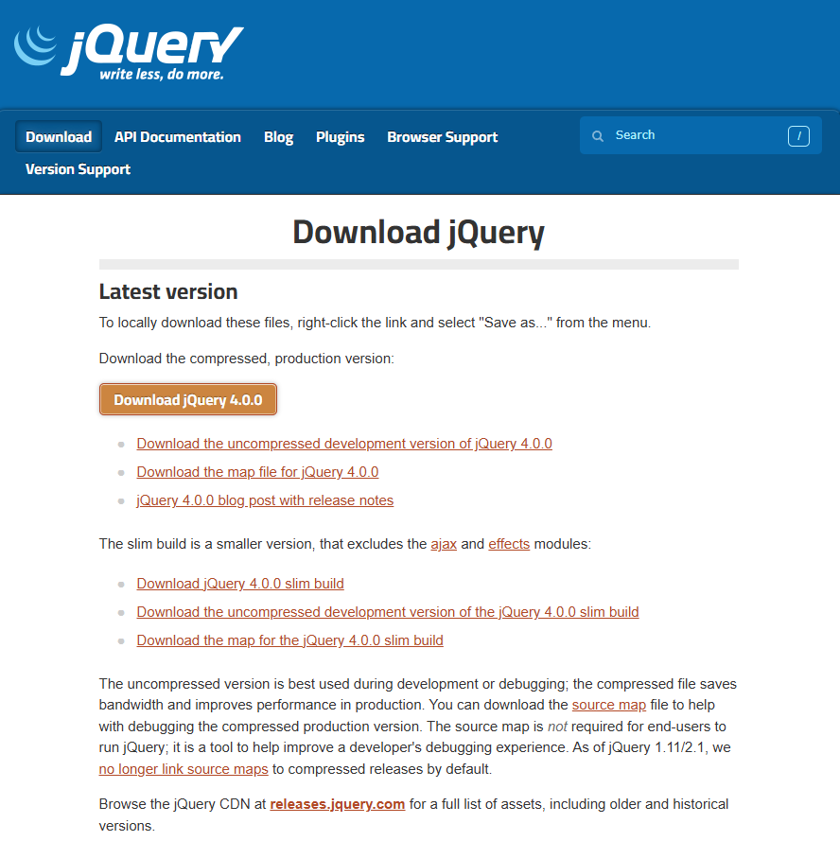
Рисунок 1. Скачивание библиотеки jQuery
Для работы с jQuery библиотеку необходимо скачать и разместить в каталоге со статическими файлами проекта либо подключить через CDN. Чтобы jQuery функционировал корректно, его следует подключить до всех зависящих от него скриптов. Это обеспечивает загрузку библиотеки в первую очередь и её доступность для остальных файлов. Подключение библиотеки в шаблоне archive.html приведено в листинге 1.
Листинг 1. Подключение библиотеки
<script src="{% static 'js/jquery.js' %}"></script>
<script src="{% static 'js/helloworld.js' %}"></script>
<script src="{% static 'js/fold-post.js' %}"></script>
<script src="{% static 'js/highlight-post.js' %}"></script>

3. Создание файла и подключение его на странице архива
В листинге 2 приведён код скрипта highlight-post.js, добавляющего на страницу интерактивные визуальные эффекты средствами jQuery. Код заключён в конструкцию $(document).ready(), что гарантирует его выполнение только после полной загрузки DOM-дерева. Первый эффект — подсветка поста при наведении курсора: фон и тень элемента с классом .one-post плавно изменяются, а при уходе указателя возвращаются к исходным значениям. Второй эффект применяется к логотипу — при наведении он плавно увеличивается, а при отведении курсора возвращается к первоначальному размеру. Все переходы реализованы с помощью метода .animate(), что обеспечивает плавность визуального взаимодействия.
Листинг 2. Код скрипта для добавления анимаций при наведении
$(document).ready(function () {
$(".one-post").hover(
function (event) {
$(event.currentTarget)
.find(".one-post-shadow")
.animate({ opacity: "0.2" }, 250);
},
function (event) {
$(event.currentTarget)
.find(".one-post-shadow")
.animate({ opacity: "0" }, 250);
},
);

var logoImg = $(".header img");
var originalWidth = logoImg.width();
var originalHeight = logoImg.height();

logoImg.hover(
function () {
$(this).animate(
{ width: originalWidth + 30, height: originalHeight + 30 },
250,
);
},
function () {
$(this).animate({ width: originalWidth, height: originalHeight }, 250);
},
);
});

4. Добавление разметки каждого поста
Добавить в разметку каждого поста блок .one-post-shadow, представлено в листинге 3, и стили для него, представлено в листинге 4.
Декоративный блок .one-post-shadow появляется при наведении на пост и создаёт дополнительный визуальный эффект, что показано на рисунке 2. При наведении на логотип он визуально увеличивается, что продемонстрировано на рисунке 3.
Листинг 3. Добавление блока .one-post-shadow
<div class="one-post">
<h2 class="post-title"><a href="{% url 'get_article' post.id %}">{{ post.title }}</a></h2>
<span class="fold-button">свернуть</span>
<div class="article-info">
<div class="article-author">{{ post.author.username }}</div>
<div class="article-created-date">{{ post.created_date }}</div>
</div>
<p class="article-text">{{ post.get_excerpt }}</p>
<div class="one-post-shadow"></div>
</div>
Листинг 4. Стили для блока .one-post-shadow
.one-post-shadow {
position: absolute;
top: 0;
left: 0;
height: 100%;
width: 100%;
background: black;
z-index: -1;
opacity: 0;
}
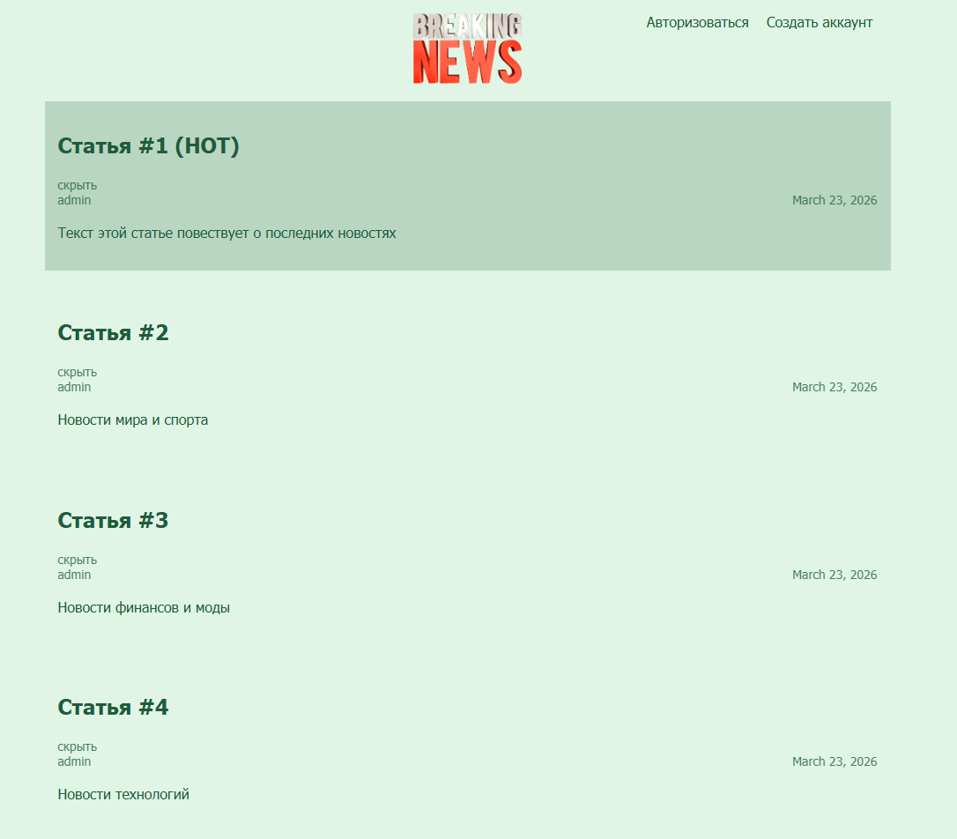
Рисунок 2. Подсветка поста при наведении (jQuery animate).
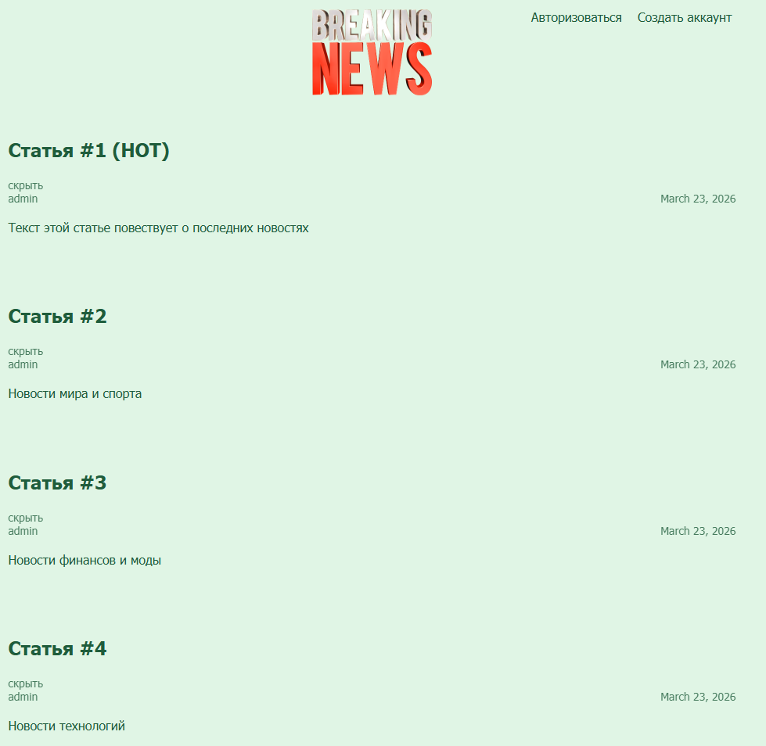
Рисунок 3. Логотип после наведения (увеличение через jQuery).

Вывод
В ходе лабораторной работы были изучены базовые приёмы работы с библиотекой jQuery: подключение к странице, использование селекторов для поиска элементов, обработка событий наведения курсора. Реализованы два интерактивных эффекта: подсветка поста при наведении с изменением фона и тени, а также плавное увеличение логотипа сайта при наведении курсора. Рассмотрены методы jQuery hover() и animate() для создания динамических визуальных эффектов. Получены практические навыки подключения сторонних JavaScript-библиотек в Django-проект, организации корректного порядка загрузки скриптов и отладки кода с помощью инструментов разработчика браузера.

